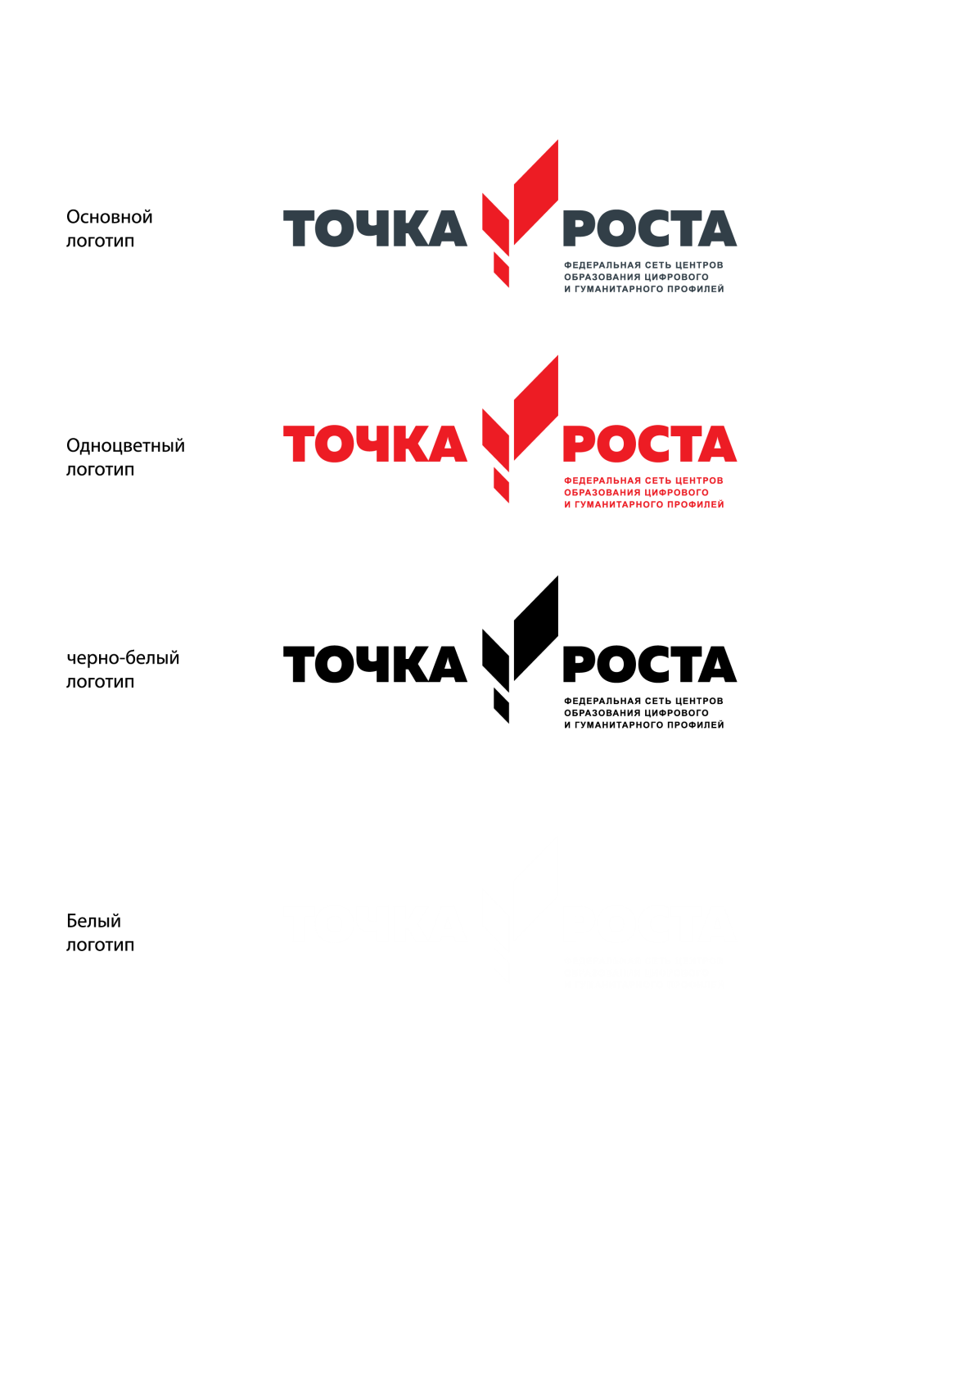
ЦЕНТР ОБРАЗОВАНИЯ ЦИФРОВОГО И ГУМАНИТАРНОГО И ПРОФИЛЕЙ «ТОЧКА РОСТА»
(на базе МКОУ «Чапаевская СОШ№2» )

Согласовано: Утверждаю:
Руководитель центра «Точка роста» Директор школы
________Ахмедова М. А. ___________Ахмедов К. А.
«___»______20____г. «___»______20___г.

План
учебно-воспитательных, внеурочных и социокультурных мероприятий в
Центре образования цифрового и гуманитарного профилей «Точка роста»
на базе МКОУ «Чапаевская СОШ2»
на 2020-2021 учебный год

№  п/п | Наименование мероприятия | Участники мероприятий | Форма проведения | Срок реализации мероприятия | Ответственный за реализацию мероприятия
1 | Организационно-методическая деятельность, планирование работы, корректировка программ. | Педагоги центра | очная | август | Руководитель центра, педагоги Центра
2 | Единый урок безопасности в сети интернет | Педагоги центра,  ученики | очная | сентябрь | Руководитель центра, педагоги Центра
3 | Экскурсии в центр "Точка роста" | педагоги, обучающиеся, родители. | очная | в течение учебного года по отдельному графику | Руководитель Центра, педагоги Центра
 | УРОЧНАЯ И ВНЕУРОЧНАЯ ДЕЯТЕЛЬНОСТЬ, КРУЖКИ
4 | Проведение уроков по технологии, информатике, ОБЖ, открытых уроков по др. предметам. | педагоги, обучающиеся | очная | в течение учебного года, по расписанию | Руководитель центра, педагоги
5 | Уроки безопасности | педагоги, обучающиеся | очная | 1 раз в четверть | педагог по ОБЖ
6 | Реализация программ внеурочной деятельности | педагоги, обучающиеся | очная | в течение учебного года, по отдельному расписанию | Руководитель , педагоги центра
 | МЕДИАСОПРОВОЖДЕНИЕ
7 | Сопровождение профиля в соц. сети «Инстаграмм» | педагоги, обучающиеся | очная,  дистанционная | в течении года | Руководитель, педагоги Центра
8 | Организация медиа-сопровождения школьных мероприятий | педагоги, обучающиеся | очная | в течение года | Руководитель,педагоги Центра
 | ОРГАНИЗАЦИЯ И ПРОВЕДЕНИЕ ОЛИМПИАД
9 | Участие во Всероссийской олимпиаде школьников (школьный этап), также участие в дистанционных олимпиадах. | педагоги, обучающиеся | очная, дистанционная | сентябрь - май | педагоги школы и Центра
 | РЕАЛИЗАЦИЯ СЕТЕВЫХ ПРОЕКТОВ
10 | Участие в проекте  «Урок цифры» | педагоги, обучающиеся | очная,  дистанционная | в течение года | педагоги Центра
11 | Участие в проекте "ПроеКТОриЯ" | педагоги, обучающиеся | очная,  дистанционная | в течение года | педагоги Центра
 | МЕРОПРИЯТИЯ ДЛЯ РОДИТЕЛЕЙ
12 | Организация мастер-классов компьютерной грамотности родителей | педагоги и родители | очная | по отдельному графику | педагоги Центра, школьники
 | МЕРОПРИЯТИЯ ДЛЯ ПЕДАГОГОВ
13 | Круглый стол «Результаты работы Центра» | руководитель, педагоги Центра | очная | декабрь,  март,  май | Руководитель, педагоги Центра
14 | Курсы повышения квалификации педагогов Центра Точка Роста | Руководитель, педагоги центра | очная, дистанционная | В течении года | Руководитель, педагоги центра

